**健康教育**

**肩周炎总是反复怎么办**

肩周炎是指由于肩关节周围的软组织病变而引起肩关节周围疼痛现象的出现，肩周炎多发于50岁左右的人群，但是目前，肩周炎逐渐呈现出向年轻化发展。肩周炎最显著的特点就是伴有肩部剧烈疼痛。很多人患了肩周炎不断反复，十分痛苦。

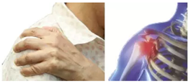

肩周炎疼痛的几个阶段：

1第一阶段：疼痛期。一般维持3—6个月。这时若活动量增加会疼痛的更加剧烈，还可能由于疼痛程度的加重造成肌肉痉挛的出现。这时可在医生指导下服用一些抗炎药物，并采取一些保持关节活动幅度的练习。

第二阶段：冻结期。大概维持3—18个月。这时关节会变得更加僵硬，患者很难将手举起，在生活上会有很多不便之处。这时需要采用物理治疗与中医推拿疗法帮助患者减轻疼痛，并坚持锻炼。

第三阶段：恢复期。一般维持3—6个月。这一时期的疼痛程度已经不明显，主要是要加强锻炼，以达到预防肩周炎再次复发。

除了服药、物理治疗以外，可以通过康复疗法进行加快肩周炎的康复进程。

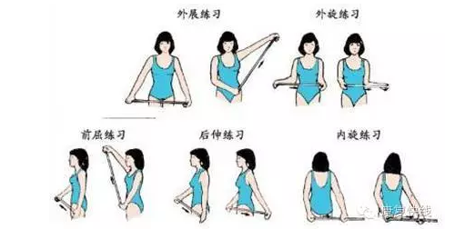

1.钟摆运动：身体前倾，将无痛的手臂放在桌上支撑身体，另一只手拿有一定重量的物体做钟摆的动作。

2.外旋动作：双手拿着一根木棍，与替身持平。两手用力向两侧拉木棍，且保持身体不要倾斜。

3.曲展练习：采取平卧姿势，双手放在头后，后肘部位向外伸展直至贴到床面上。

4.跪拜练习：首先双手着地，双膝跪地。然后让膝关节弯曲达到臀部渐渐贴近脚跟的状态。

注意：每个动作都需要重复5—10次，且做每个动作时，以不引起肩部剧痛为限，不能让肩部承受更大的压力，以免加重病情。

对肩周炎的认识误区：

很多人对肩周炎的认识不清，以致于不能及时接受治疗，也有些患者治疗一段时间就放弃了。这些都是由于对肩周炎的认识局限所致。

肩周炎早期症状较轻，但是当病情恶化时，会给患者带来很大的痛苦。肩周炎多是晚上疼痛更加剧烈，严重影响患者的睡眠质量。而且，很多人由于害怕疼痛，减少肩部活动，久而久之会造成肩关节的活动越来越受限，影响日常生活。

肩周炎虽不是什么急性的重病，但是严重者会一直伴随着活动障碍。

结语：肩周炎本身并不可怕，但是要求患者能够坚持治疗，并在生活中辅以相应的锻炼。对于疾病的治疗，一定不能三天打鱼两天晒网，与做其他事情一样，若要成功，持之以恒是不可或缺的重要条件！